Робота з інтерактивними дошками передбачає просте, але творче використання матеріалів. Файли або сторінки можна підготувати заздалегідь і прив'язати їх до інших ресурсів, які будуть доступні на занятті. Викладачі говорять, що підготовка до уроку на основі одного головного файлу допомагає планувати і сприяє течії заняття.
На інтерактивній дошці можна легко пересувати об'єкти і написи, додавати коментарі до текстів, малюнків і діаграм, виділяти ключові області і додавати кольору. До того ж тексти, малюнки або графіки можна приховати, а потім показати в ключові моменти лекції. Викладачі та учні роблять усе це біля дошки перед усім класом, що, поза сумнівом, привертає загальну увагу.
Заздалегідь підготовлені тексти, таблиці, діаграми, картинки, музика, карти, тематичні CD - ROM, а також додавання гіперпосилань до мультимедійних файлів і Інтернет-ресурсів зададуть заняттю бадьорий темп: ви не витрачатимете багато часу на те, щоб написати текст на звичайній дошці або перейти від екрану до клавіатури. Усі ресурси можна коментувати прямо на екрані, використовуючи інструмент Перо, і зберігати записи для майбутніх уроків. Файли попередніх занять можна завжди відкрити і повторити пройдений матеріал.
Подібні методики залучають до активної участі на заняттях. Усе, що учні роблять на дошці можна зберегти і використовувати іншим разом.
Сторінки можна розмістити збоку екрану, як ескізи, учитель завжди має можливість повернутися до попереднього етапу уроку і повторити ключові моменти уроку. Файли попередніх уроків можна завжди відкрити для повторення пройденого матеріалу. Подібні методики залучають до активної участі на заняттях.
Пропоную заняття з математики з використанням інтерактивної дошки Smart Board.
Тема уроку: Логарифмічні рівняння
Мета уроку:
- навчальна: систематизувати, узагальнити знання учнів про логарифми та їх властивості, формувати вміння і навички розв’язувати логарифмічні рівняння, користуючись означенням та властивостями логарифма.
- розвивальна: удосконалювати навички застосовувати властивості логарифмів під час розв’язування рівнянь, удосконалювати розумові здібності, здатності до самостійного мислення, розвивати пам'ять, увагу.
- виховна: формувати працьовитість, прищеплювати бажання мати якісні, глибокі знання, виховувати культуру математичних записів та інтерес до вивчення предмету.
Тип уроку: застосування знань, умінь, навичок
Основні терміни і поняття для вивчення: логарифмічне рівняння, потенціювання, властивості логарифма
Обладнання: Інтерактивна дошка Smart Board, презентація, картки із завданнями, комп’ютерні тести, картки самооцінки
Форми роботи: індивідуальна, колективна, самостійна робота, тестова перевірка знань
Методичні прийоми мотивації навчання: вправа «Асоціативний кущ», гра «Знайди друга», хвилинка ерудита, рефлексія
Методичні прийоми перевірки домашнього завдання: знайди помилку товариша

Конспект уроку
І. Організація класу (1 хв)
Привітання
Перевірка готовності учнів до уроку

ІІ. Перевірка домашнього завдання (5 хв)
Знайди помилку товариша
Учні обмінюються зошитами і звіряють д/з свого товариша з виконаними завданнями на слайді і оцінюють свого товариша: правильне виконане завдання – 3 б., 1 помилка – 2 б., 2 помилки – 1 б., 3 і більше помилок – 0 б.
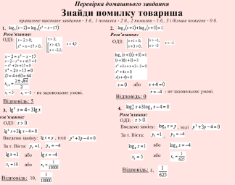

Розв’язки домашнього завдання.

Розв’язати рівняння:
1.
Розв’язання:
ОДЗ: |  | .
D = 4 + 60 = 64
- не задовольняє умові.
Відповідь: 5

2.
Розв’язання:
ОДЗ: |  | .
або
- не задовольняє умові.
Відповідь: 0

3.
Розв’язання:
ОДЗ:
Введемо заміну: , тоді .
За т. Вієта:
.
або
або .
Відповідь: 10,
4.
Розв’язання:
ОДЗ:
Введемо заміну: , тоді .
За т. Вієта:
.
або
або .
Відповідь: 5,
ІІІ. Мотивація навчальної діяльності школярів, повідомлення теми, мети і завдань уроку (1 хв)
- Я сподіваюся, що цей урок пройде цікаво, з великою користю для всіх. Дуже хочу, щоб ті, хто ще байдужий до цариці всіх наук, з нашого уроку пішов із глибоким переконанням: Математика - цікавий і дуже потрібний предмет.
- Алгебру називають теорією розв’язування рівнянь. Сьогодні ми будемо вдосконалювати вміння розв’язувати логарифмічні рівняння. Для успішного розв’язування вправ на уроці ми повинні вміти:
- правильно визначати тип логарифмічних рівнянь;
- застосовувати властивості логарифма;
- застосовувати властивості логарифмічної функції.

ІV. Відтворення і корекція опорних знань, навичок і умінь, необхідних учням для самостійного виконання практичного завдання (20 хв)

Хвилинка ерудита (фронтальне опитування) (8 хв)
- Що називають логарифмом числа N за основою a? (…називають показник степеня х, до якого треба піднести а, щоб дістати число N.)
- Як правильно прочитати запис ? (Логарифм числа 16 за основою 2.)
- Що означає запис ? (Десятковий логарифм (логарифм числа N за основою 10); Натуральний логарифм (логарифм числа N за основою е (2,7…).
- Чому дорівнює логарифм числа 1 за основою а? (0).
- Чому дорівнює логарифм числа а за основою а? (1).
- Чому дорівнює логарифм добутку? ().
- Чому дорівнює логарифм частки? ().
- Чому дорівнює логарифм степеня? ().
- Чи існує логарифм від’ємного числа? (Ні)
- Основна логарифмічна тотожність. ()

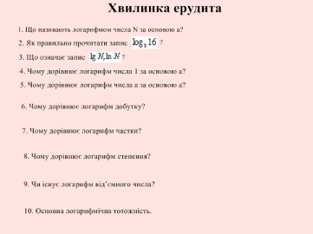

Вправа «Асоціативний кущ» (2 хв)
Слайд з виразами: . Учні повинні назвати ті математичні поняття, властивості, які асоціюються з кожним виразом.
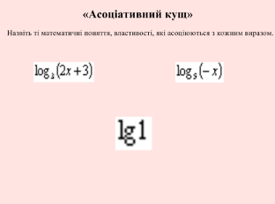

Завдання: Знайти значення логарифма, застосовуючи властивості логарифма (з коментуванням біля дошки) (10 хв).
1. ;
2. ;
3. ;
4. ;
5. .
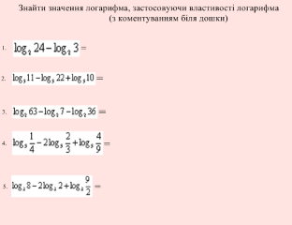

Відповіді:
1. ;
2. ;
3. ;
4. ;
5. .

V. Узагальнення й систематизація знань і способів діяльності (15 хв)

Вправа «Знайди друга» (Індивідуальна робота)
Один учень виконує завдання на інтерактивній дошці Smart Board.
Оцінювання: 6 – 3 б., 5 – 2 б., 4 – 1 б., 0-3 – 0 б.
Завдання: обчислити і стрілочками вказати правильну відповідь.

3
0
1
4
-2
2
3
2
-2
1
0
4
Відповіді до завдання
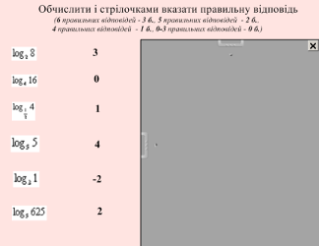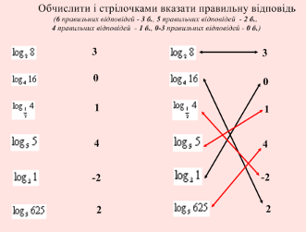
З іншими учнями записуємо математичний диктант.
Завдання математичного диктанту:
Обчислити: | Знайти х
(правильні відповіді: ).
Взаємоперевірка: 14-15 правильних відповідей – 3 б., 12-11 – 2 б., 7-10 – 1 б., 0-6 – 0 б.

VI. Застосування узагальнених ЗУН (25 хв)
2 учні самостійно розв’язують логарифмічні рівняння на інтерактивній дошці Smart Board.

Колективна робота
- Які рівняння називаються логарифмічними?
(Слайд з асоціативною схемою)
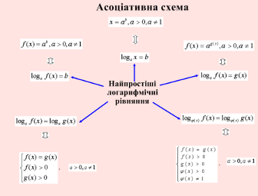
- Розв’язати рівняння:
1.  2.  3.  4.  5. | 6.  7.  8.  9.  10.

VII. Контроль і самоконтроль знань, умінь і навичок (10 хв)

Виконання тестів за комп’ютерами (для учнів середнього рівня знань).
Оцінювання: за 11-12 б. – 3 б., 9-10 б. – 2 б., 7-8 б. – 1 б., 0-6 б. – 0 б.

1. Чому дорівнює
А | Б | В | Г
8 | 0,4 | -8 | 1
2. Знайдіть значення виразу
А | Б | В | Г
2 | 1 |  | -1
3. Розв’яжіть рівняння
А | Б | В | Г
26 | -64 | 2 | 64
4. Яка з наведених рівностей є правильною?
А | Б | В | Г
5. Чому дорівнює значення виразу ?
А | Б | В | Г
 | 12 | 2 | 6

6. Коренем якого рівняння є число 16?
А | Б | В | Г
7. Обчисліть значення виразу ?
А | Б | В | Г
4 | 10 | 25 | 8
8. Розв’яжіть рівняння .
А | Б | В | Г
2,5 | 4 | 1 | 1,4
9. Обчисліть значення виразу .
А | Б | В | Г
 | 4 | 3 | 2
10. Розв’яжіть рівняння
А | Б | В | Г
-12 | 36
11. Знайдіть значення виразу .
А | Б | В | Г
3 | -3 |  | 9
12. Розв’яжіть рівняння
А | Б | В | Г
 | 1 | 2

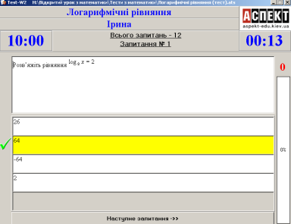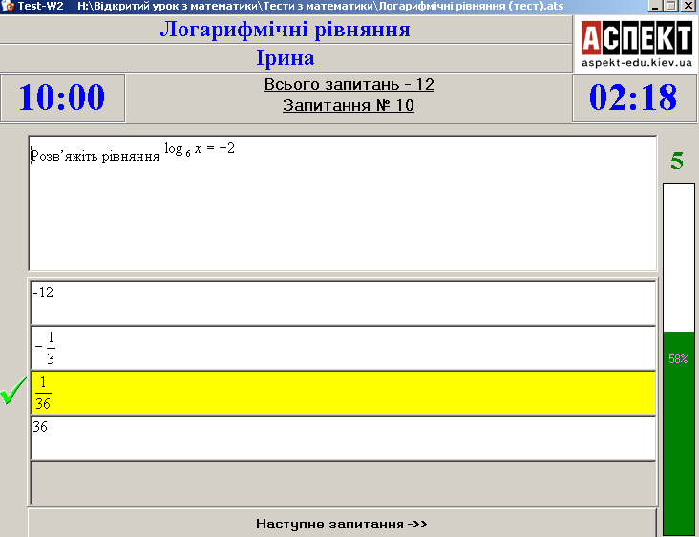

Робота з картками (для учнів достатнього і високого рівня знань).
Перевіряють з розв’язками на слайді і оцінюють: 3 б. за вірно виконану роботу, одна помилка – 2 б., дві помилки – 1 б., три і більше помилок – 0 б.

1 – В.
Знайти х:
Розв’язати рівняння:

2 – В.
Знайти х:
Розв’язати рівняння:
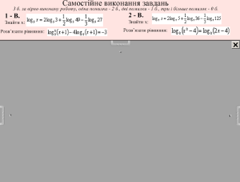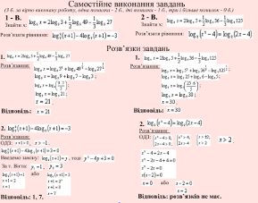
Розв’язки завдань на картках:
1 – В.
1.
Розв’язання:
;
;
;
;
Відповідь:

2.
Розв’язання:
ОДЗ: ,
Введемо заміну: , тоді .
За т. Вієта:
.
або
Відповідь: 1, 7.

2 – В.
1.
Розв’язання:
;
;
;
;
Відповідь: .

2.
Розв’язання:
ОДЗ: |  |  | .
або
.
Відповідь: розв’язків не має.

VIII. Підсумки заняття, рефлексія (5 хв)
- На уроці ви добре попрацювали, продемонстрували знання, активність, добре мислили.

- А тепер давайте оцінимо вашу роботу на уроці.
- Що було вдалим і чому?
- З якими труднощами ви зустрілися?
- Що тобі допомогло подолати труднощі? (Опорні конспекти, підказки товаришів …).
- Що навчилися під час уроку?

Оцінювання учнів (підраховують кількість балів, набраних за урок).

IХ. Домашнє завдання
Слайд з домашнім завданням.
- Математика: Підручник / О. М. Афанасьєв, Я. С. Бродський. – 2-ге вид. – К.: Вища шк., 2002, С. 279, № 405 (2, 4, 6).
- Творче завдання: скласти кросворд з вивченої теми.
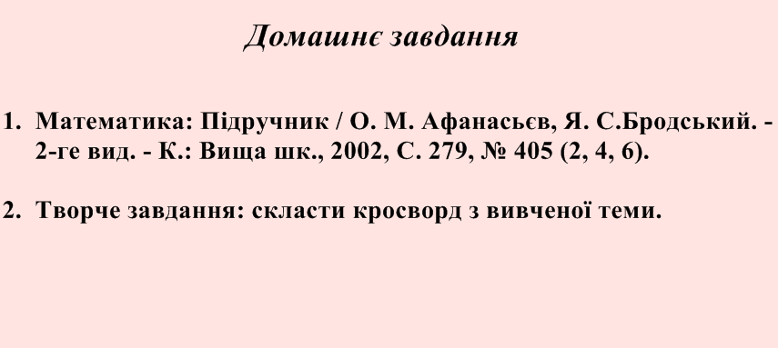
Додаток 1
Картка самооцінки
Прізвище,ім’я, клас:
1. | Домашнє завдання (взаємоперевірка)
2. | Математичний диктант
3. | Комп’ютерні тести
3. | Робота з картками (самостійна робота)
4. | Активність на уроці
 | Оцінка за урок (кількість балів)

Додаток 2
Розв’язки логарифмічних рівнянь

1.  2.  3.  4.  5. | 6.  7.  8.  9.  10.

1.
Розв’язання:
ОДЗ: , ,
Відповідь: .
2.
Розв’язання:
ОДЗ: |  |  | .
D=16 + 48 = 64
;
- не задовольняє умові.
Відповідь: 6.

3.
Розв’язання:
ОДЗ: , ,
Відповідь: .

4.
Розв’язання:
ОДЗ:

Відповідь:19, 11.

5.
Розв’язання:
ОДЗ:

Відповідь: 8.

6.
Розв’язання:
ОДЗ:
Введемо заміну: , тоді .
D = 49 – 24 =25
.
або
або .
Відповідь: 27, .

7.
Розв’язання:
ОДЗ:
Введемо заміну: , тоді .
За т. Вієта:
.
або
або .
Відповідь: 3, .

8.
Розв’язання:
ОДЗ: ,
Введемо заміну: , тоді .
За т. Вієта:
.
або
Відповідь: 10, .

9.
Розв’язання:
ОДЗ: |  | .
D = 1 + 48 = 49
- не задовольняє умові.
Відповідь: 3

10.
Розв’язання:
ОДЗ: |  | .
D = 169 – 88 = 81
- не задовольняє умові.
Відповідь: -1.

